Занятия №16-17

Тема: **Заточка инструмента на станке, брусках,**

**доводка на алмазной шкурке и полировальном круге.**

**Дата проведения:**  09-12.01.2021 г.

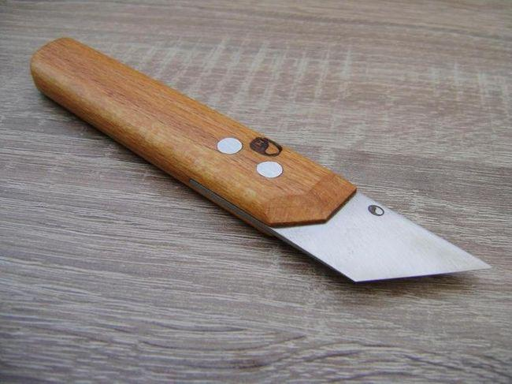

**Цель:** Формировать у учащихся умение заточки столярного инструмента; научить правилам и последовательности заточки деревообрабатывающего инструмента; развивать технические знания в области резания материалов; воспитывать дисциплинированность и точность при выполнении работы.

**Задачи занятия:**ознакомление с приемами заточки и доводки дереворежущих инструментов, формирования у учащихся умения заточки столярных инструментов, дать понятие прифуговки зубьев солярных пил и ножовок;развивать технические знания в области резания материалов;воспитывать дисциплинированность, аккуратность и точность при выполнении работы.

**Оснащение урока:** дереворежущий инструмент (стамеска, долото, ножи рубанка или фуганка, столярная ножовка), абразивные бруски, оселки, трехгранный напильник, напильник в колодке, ромбический напильник, разводка; ПК, презентация «Заточка дереворежущих инструментов»

**Методы обучения:** рассказ, фронтальный опрос, демонстрация инструментов, приемов работы, практическая работа.

**Тип урока** – комбинированный.

**Опорные понятия:** оселок, доводка, правка, заусенцы, абразивный инструмент, абразивный брусок, прифуговка.

Прежде, чем приступить к обработке материалов режущими инструментами, необходимо проверить их надежность, работоспособность. Инструмент должен быть всегда налажен, хорошо заточен. В ходе этого урока ученики знакомятся с приемами и последовательностью заточки долот, стамесок, столярных ножовок. Объяснение учителем процесса заточки сопровождается показом презентации.

Заточку инструмента, в данном случае нож для резьбы по дереву — «косой нож», производим на камне (абразивный брусок) средней зернистости, который предварительно погружаем в воду. Выбрав, удобный для вас, угол заточки, зафиксировав руки в данном положении, лёгким нажатием от себя, точим инструмент.

Угол заточки зависит от плотности материала, который вы собрались резать. Чем плотнее древесина - тем больше будет угол заточки инструмента.

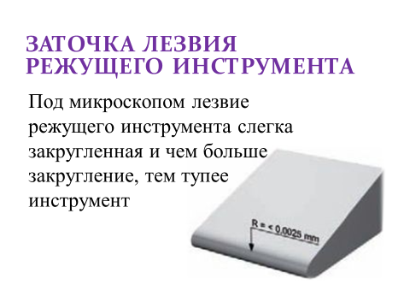

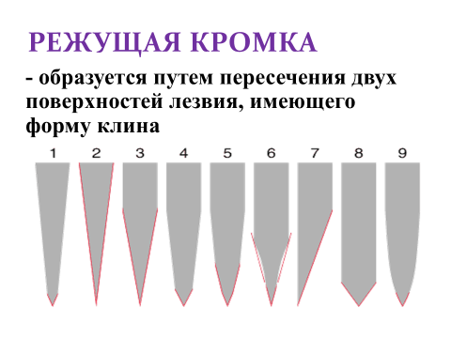

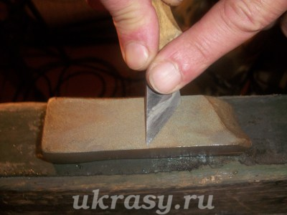

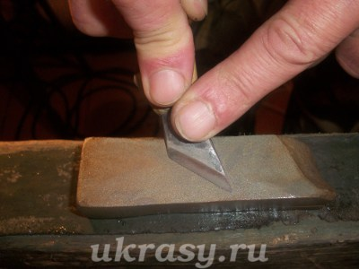

Заточку на бруске средней зернистости осуществляем до появления на жале резака - полоски металла, похожей на фольгу. Брусок периодически смачиваем.

Добившись, посредством своего труда, равномерной тонкой полоски фольги на жале, переходим к мелкому алмазному бруску.

Такими же движениями продолжаем заточку, переворачивая резец с одной стороны на другую, до тех пор, пока фольга не отпадёт от жала резца.

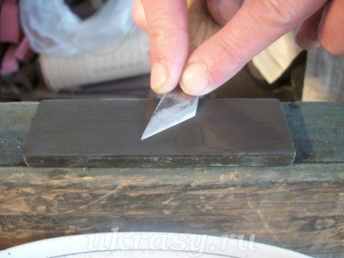

После алмазного бруска наносим на смоченный кожаный ремень, прибитый на деревянный брусок, пасту гоя и так продолжаем затачивать (полировать) жало резца до зеркального блеска.

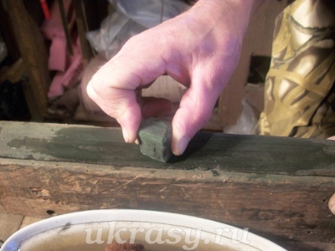

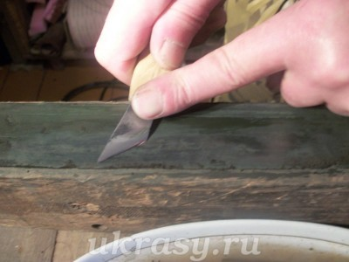

Заточенный резец на готовность проверяют различными способами: но обычно проверяют - срезав кромку газеты.

Если у вас получилось — поздравляю, ваш инструмент готов к работе!  
У резцов с односторонней заточкой точится одна сторона, другая полируется.

Вот и всё! Я надеюсь, что вам было несложно.

До встречи на следующем занятии.

При подготовке к занятию использованы материалы:

- <https://ukrasy.ru/podgotovka-instrumenta-k-rezbe>;

- nfourok.ru/prezentaciya-i-zadanie-k-uroku-v-klasse-po-teme-zatochka-i-nastroyka-derevorezhuschih-instrumentov-1779139.html;